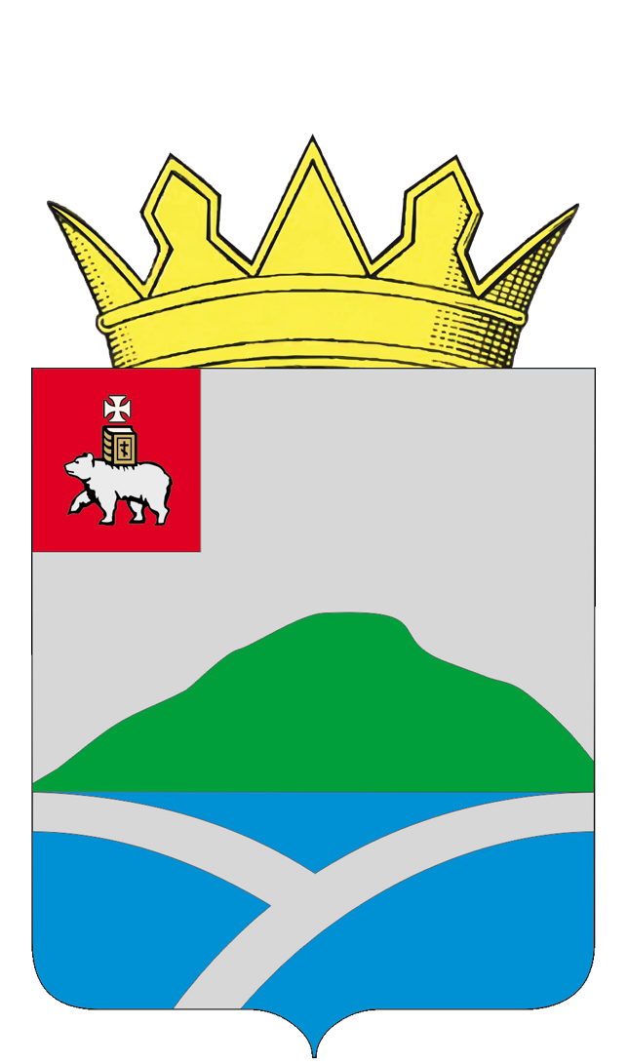
ДУМА
УИНСКОГО МУНИЦИПАЛЬНОГО ОКРУГА
ПЕРМСКОГО КРАЯ

РЕШЕНИЕ

27.04.2023 |  | № | 395

Об утверждении Положения о самообложении граждан на территории Уинского муниципального округа Пермского края

Принято Думой
Уинского муниципального округа
27 апреля 2023 года

В соответствии с Федеральным законом от 06.10.2003 № 131-ФЗ «Об общих принципах организации местного самоуправления в Российской Федерации», статьей 8, 11 Устава Уинского муниципального округа Пермского края, Дума Уинского муниципального округа Пермского края РЕШАЕТ:
- Утвердить прилагаемое Положение о самообложении граждан на территории Уинского муниципального округа Пермского края.
- Признать утратившим силу:
- Решение Совета депутатов Аспинского сельского поселения от 21.11.2005 № 10 «О самообложении граждан Аспинского сельского поселения»;
- Решение Совета депутатов Нижнесыповского сельского поселения от 19.12.20011 № 158 «Об утверждении Положения «О самообложении граждан, проживающих на территории Нижнесыповского сельского поселения»;
- Решение Совета депутатов Судинского сельского поселения от 28.03.2012 № 132 «Об утверждении Порядка сбора и использования денежных средств самообложения граждан Судинского сельского поселения»;
- Решение Совета депутатов Чайкинского сельского поселения от 12.03.2012 № 183 «Об утверждении Порядка сбора и использования денежных средств самообложения граждан Чайкинского сельского поселения»;
- Решение Совета депутатов Уинского сельского поселения от 09.03.2010 № 95 «Об утверждении Положения о порядке самообложения граждан на территории Уинского сельского поселения».
3. Настоящее решение вступает в силу со дня опубликования в печатном средстве массовой информации газете «Родник 1» и подлежит размещению на официальном сайте администрации Уинского муниципального округа www//uinsk.ru.
4. Контроль над исполнением настоящего решения возложить на постоянную комиссию по бюджету, экономической политике и налогам Думы Уинского муниципального округа Пермского края.

Председатель Думы Уинского  муниципального округа  Пермского края | Глава муниципального округа –  глава администрации Уинского  муниципального округа  Пермского края
М.И. Быкариз | А.Н. Зелёнкин

Приложение
к решению Думы Уинского муниципального округа Пермского края
от 27.04.2023 № 395

ПОЛОЖЕНИЕ
О САМООБЛОЖЕНИИ ГРАЖДАН НА ТЕРРИТОРИИ УИНСКОГО
МУНИЦИПАЛЬНОГО ОКРУГА ПЕРМСКОГО КРАЯ

1. Общие положения

1.1. Настоящее Положение о самообложении граждан на территории Уинского муниципального округа Пермского края (далее - Положение) регулирует отношения, возникающие в связи с введением самообложения граждан на территории Уинского муниципального округа Пермского края (далее – Уинский муниципальный округ), территории (части территории) населенного пункта, входящего в состав Уинского муниципального округа, сбора и использования средств самообложения граждан - жителей Уинского муниципального округа, территории (части территории) населенного пункта, входящего в состав Уинского муниципального округа.
1.2. Под средствами самообложения граждан понимаются разовые платежи граждан - жителей Уинского муниципального округа, территории (части территории) населенного пункта, входящего в состав Уинского муниципального округа, осуществляемые для решения конкретных вопросов местного значения Уинского муниципального округа.
1.3. Плательщиком разового платежа является гражданин Российской Федерации, достигший возраста 18 лет, место жительства которого на дату проведения референдума (схода граждан) расположено на территории Уинского муниципального округа, территории (части территории) соответствующего населенного пункта, входящего в состав Уинского муниципального округа, независимо от его участия в сходе граждан и отношения, выраженного им при голосовании.
1.4. Размер платежей в порядке самообложения граждан устанавливается в абсолютно равной величине для всех жителей Уинского муниципального округа, территории (части территории) населенного пункта, входящего в состав Уинского муниципального округа, за исключением отдельных категорий граждан, численность которых не может превышать 30 процентов от общего числа жителей Уинского муниципального округа, территории (части территории) населенного пункта, входящего в состав Уинского муниципального округа, и для которых размер платежей может быть уменьшен. Категории граждан, для которых размер платежей может быть уменьшен, определяются на референдуме (сходе граждан) о введении самообложения.
1.5. Введение самообложения граждан, сбор и использование средств самообложения граждан осуществляются в соответствии с Конституцией Российской Федерации, Бюджетным кодексом Российской Федерации, федеральными законами от 06.10.2003 № 131-ФЗ"Об общих принципах организации местного самоуправления в Российской Федерации", от 12.06.2002 № 67-ФЗ"Об основных гарантиях избирательных прав и права на участие в референдуме граждан Российской Федерации", Законом Пермского края от 14.08.2007 № 86-ПК "О местном референдуме в Пермском крае", настоящим Положением, решением Думы Уинского муниципального округа от 28.05.2020 № 122 "Об утверждении Положения о порядке организации и проведения схода граждан в населенных пунктах Уинского муниципального округа».
1.6. Введение, сбор и использование средств самообложения граждан осуществляются в соответствии с принципами законности, социальной справедливости, экономической обоснованности и целевого использования средств самообложения.

2. Порядок введения самообложения граждан

2.1. Самообложение граждан на территории Уинского муниципального округа вводится по решению, принятому на местном референдуме (сходе граждан), проводимом на территории Уинского муниципального округа.
Самообложение граждан на территории (части территории) населенного пункта, входящего в состав Уинского муниципального округа, вводится по решению, принятому на сходе граждан, проводимом на территории (части территории) населенного пункта, входящего в состав Уинского муниципального округа.
2.2. Решение местного референдума (схода граждан) о введении самообложения является обязательным для всех граждан, проживающих на территории Уинского муниципального округа.
2.3. Решение референдума (схода граждан) о введении самообложения на территории (части территории) населенного пункта, входящего в состав Уинского муниципального округа, является обязательным для всех граждан, проживающих на соответствующей территории (части территории) населенного пункта, входящего в состав Уинского муниципального округа.
2.4. Местный референдум (сход граждан) проводится на основе всеобщего, равного и прямого волеизъявления граждан Российской Федерации - жителей Уинского муниципального округа, территории (части территории) населенного пункта, входящего в состав Уинского муниципального округа.
2.5. Правовые основы подготовки и проведения местного референдума определяются Законом Пермского края от 14.08.2007 № 86-ПК "О местном референдуме в Пермском крае".
2.6. Правовые основы подготовки и проведения схода граждан определяются решением Думы Уинского муниципального округа от 28.05.2020 N 122 "Об утверждении Положения о порядке организации и проведения схода граждан в населенных пунктах Уинского муниципального округа».

3. Учет и сбор средств самообложения граждан

3.1. Глава муниципального округа - глава администрации Уинского муниципального округа после вступления в силу решения о введении самообложения граждан, принятого на местном референдуме (сходе граждан), вносит на рассмотрение Думы Уинского муниципального округа проект о внесении изменений в решение о бюджете Уинского муниципального округа в соответствии с регламентом Думы Уинского муниципального округа.
3.2. Доходы от разовых платежей граждан, введенных по решению о введении самообложения граждан, принятому на местном референдуме (сходе граждан) (далее - платежи по самообложению граждан), зачисляются в бюджет Уинского муниципального округа по коду доходов, в соответствии с кодами видов доходов бюджетов, утвержденными приказом Министерства финансов Российской Федерации.
3.3. Расходы на решение конкретных вопросов местного значения в соответствии с решением о введении самообложения граждан, принятым на местном референдуме (сходе граждан), отражаются в ведомственной структуре расходов бюджета Уинского муниципального округа с учетом решения о введении самообложения граждан, принятого на местном референдуме (сходе граждан).
3.4. Главным администратором доходов бюджета Уинского муниципального округа от платежей по самообложению граждан является администрация Уинского муниципального округа.
3.5. Начисление платежей по самообложению граждан производит главный администратор доходов бюджета Уинского муниципального округа в соответствии с решением, принятым на местном референдуме (сходе граждан).
3.6. Порядок уплаты гражданами платежей по самообложению граждан утверждается постановлением администрации Уинского муниципального округа после принятия решения о введении самообложения граждан, принятого на местном референдуме (сходе граждан).
3.7. Оплата платежей по самообложению гражданами, являющимися плательщиками разовых платежей, согласно пункту 1.4 настоящего Положения производится на основании извещения администрации Уинского муниципального округа, которое должно содержать платежные реквизиты зачисления средств самообложения граждан в бюджет Уинского муниципального округа, сумму разового платежа в полном и (или) уменьшенном размере, срок его уплаты, а также информацию о порядке уплаты платежа.

3.8. Бланк извещения об уплате разового платежа доводится до сведения граждан следующими способами:
- опубликование в средствах массовой информации;
- размещение на официальном сайте администрации Уинского муниципального округа в сети Интернет (https://uinsk.ru);
- доведение извещения до сведения граждан путем вручения под роспись либо направления посредством почтовой связи.

3.9. Граждане, указанные в пункте 1.3 настоящего Положения, уплачивают платежи по самообложению в сроки, указанные в извещении.
3.10. Оплата платежей по самообложению гражданами производится путем перечисления денежных средств через организации, имеющие право на осуществление расчетов по поручению физических лиц. Подтверждением факта оплаты является квитанция приходного кассового ордера, чек-ордер, иные документы, подтверждающие факт оплаты.
3.11. Граждане имеют право обратиться в администрацию Уинского муниципального округа за получением разъяснений по вопросам учета и сбора средств самообложения граждан.
3.12. Средства самообложения граждан, не внесенные в установленный срок, взыскиваются администрацией Уинского муниципального округа в порядке, установленном федеральным законодательством для взыскания не внесенных в срок налогов и неналоговых платежей.
3.13. Главный администратор доходов бюджета Уинского муниципального округа ведет учет поступлений в бюджет Уинского муниципального округа средств самообложения граждан в соответствии с принятым решением о введении самообложения граждан.

4. Использование средств самообложения граждан

4.1. Средства самообложения граждан, поступившие в бюджет Уинского муниципального округа, расходуются только на выполнение конкретных мероприятий по решению вопроса местного значения, определенного решением местного референдума (схода граждан).
4.2. Средства самообложения граждан, поступившие в бюджет Уинского муниципального округа и не израсходованные в текущем финансовом году, сохраняют свое целевое назначение и расходуются в следующем финансовом году.
4.3. Администрация Уинского муниципального округа за счет средств самообложения граждан обеспечивает реализацию конкретных мероприятий по решению вопроса местного значения Уинского муниципального округа, определенного решением местного референдума (схода граждан).
4.4. Глава муниципального округа - глава администрации Уинского муниципального округа ежегодно отчитывается перед жителями Уинского муниципального округа (населенного пункта) об исполнении решения о введении самообложения граждан, принятого на местном референдуме (сходе граждан).
4.5. Информация о реализации мероприятий по решению вопросов местного значения за счет средств самообложения граждан, соответствующих целевому назначению субсидии в соответствии с Постановлением Правительства Пермского края от 01.06.2021 N 360-п "Об утверждении Порядка предоставления субсидий из бюджета Пермского края бюджетам муниципальных образований Пермского края на реализацию мероприятий с участием средств самообложения граждан" размещается на официальном сайте администрации Уинского муниципального округа (https://uinsk.ru) в информационно-телекоммуникационной сети "Интернет".
4.6. Контроль за использованием средств самообложения граждан осуществляется органами внешнего и внутреннего финансового контроля в соответствии с действующим законодательством, муниципальными правовыми актами в рамках их полномочий.

